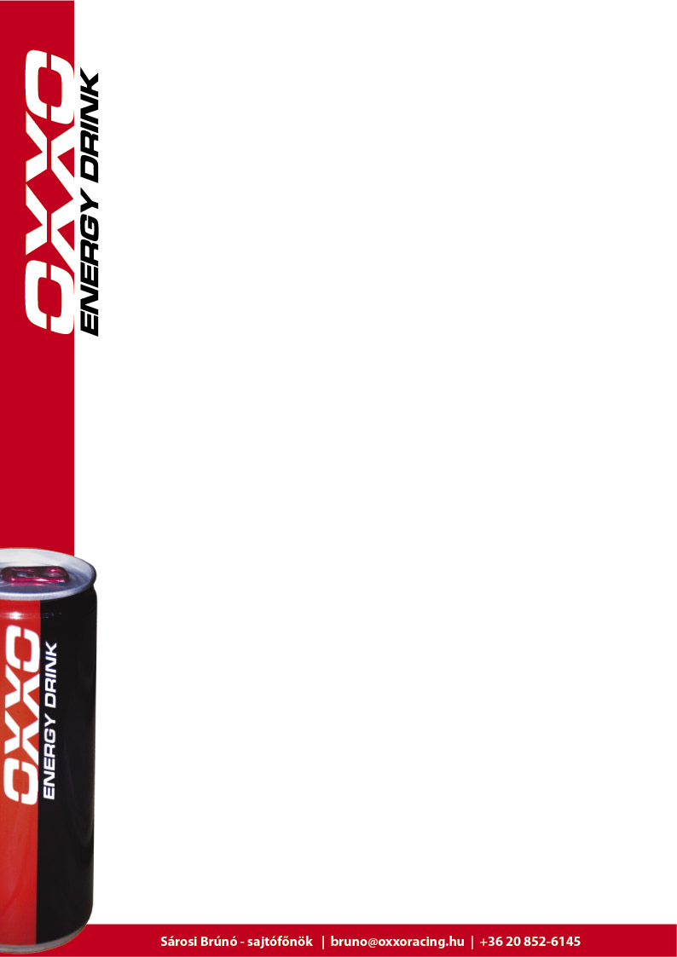
Orbán Viktor miniszterelnök a versenykamionban!

Az OXXO Energy Truck Race Team Kecskemétre látogatott el, ahol a csapat támogatója, a Knorr-Bremse hamarosan épülő gyárának alapkőletételén vett részt.
Az alapkőletétel után Orbán Viktor miniszterelnök úr beült a csapat versenykamionjába, ahol - a lenti videón is látható -, jól érezte magát, főleg, miután az OXXO Racing pilótái segítségével beindította a kamiont. A miniszterelnök úr több gázadás után szállt csak ki a versenykamionból, néhány percig beszélgetett a csapat tagjaival, elbúcsúzott, elindult, majd távozás helyett visszafordult, s tovább beszélgetett a pilótákkal - tetszett neki a kamion, nehezen hagyta ott - végül gratulált a csapatnak, és további sok sikert kívánt pilótáknak.
A néhány perc, amit az OXXO Racing csapatával töltött Orbán Viktor, az alábbi videón látható:
http://www.youtube.com/watch?v=1wA_-a0Rtfs

